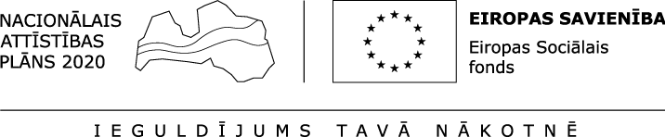

Eiropas Sociālā fonda projekts „Darba drošības normatīvo aktu praktiskās ieviešanas un uzraudzības pilnveidošana” Nr. 7.3.1.0/16/I/001

Sabiedrības ar ierobežotu atbildību “MĀCĪBU UN KONSULTĀCIJU CENTRS ABC” apmācību sniegšanas vietas atbalsta “Apmācības darba aizsardzības speciālistiem un uzticības personām” ietvaros.
Darba aizsardzības speciālistu apmācības „Darba aizsardzības pamatlīmeņa zināšanu izglītības programma” (60h)  un  uzticības personu apmācības „Darba aizsardzības pamatlīmeņa zināšanu izglītības programma” (40h) | - Ventspils, Kuldīgas iela 65;  - Jelgava, Akadēmijas iela 25;  - Rēzekne, Atbrīvošanas aleja 90;  - Cēsis, Pūces iela 2;  - Rīga, K.Barona iela 130 k-2.
Ja valstī noteiktie epidemioloģiskie ierobežojumi nepieļauj apmācības pieaugušo profesionālās pilnveides izglītības programmās īstenot klātienē, tad apmācības notiks tiešsaistē

